模块总体介绍
1、文件编辑模块（包含复制粘贴等等）
2、文件目录管理模块
3、文件编码模块
4、语法高亮模块
5、系统UI渲染模块
6、终端连接模块
7、代码运行功能模块
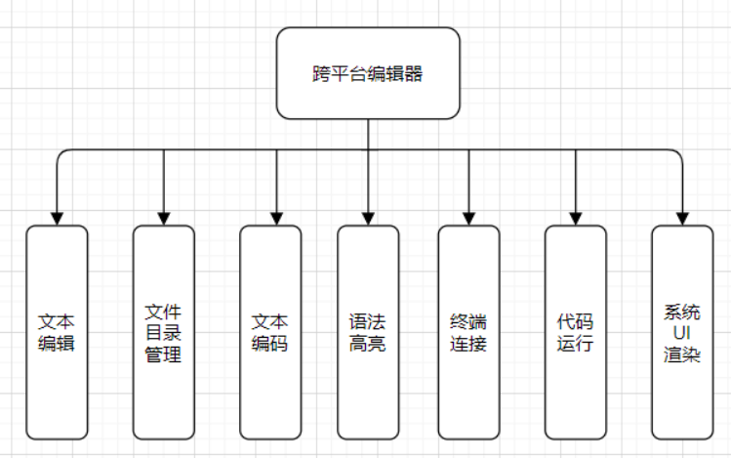

各个模块的具体实现

1、文件编辑模块

实现功能
为了在软件中实现文件编辑功能，主要包括剪切、复制、粘贴、全选、查找、替换等等。

实现方法
利用codemirror开源项目，能够实现基本的文本编辑功能。此处直接将codemirror对象绑定到了制定的dom上
editor = CodeMirror(document.getElementById('js-editor'), {
mode: {
name: 'javascript',
json: true,
},
});

2、文件目录管理模块

实现功能
为了在代码编辑软件中，实时展示项目的目录树结构，可以根据目录树来对整体项目进行快捷的管理。

实现方法
利用vue将目录树进行模块化，得到模板代码：
<script type="text/x-template" id="item-template">
<li>
<div
:class="{bold: isFolder}"
@click="toggle"
@dblclick="makeFolder">
{{ item.name.replace("/home/penguinviceroy", '~') }}
<span v-if="isFolder">[{{ isOpen ? '-' : '+' }}]</span>
</div>
<ul v-show="isOpen" v-if="isFolder">
<tree-item
class="item"
v-for="(child, index) in item.children"
:key="index"
:item="child"
@make-folder="$emit('make-folder', $event)"
@add-item="$emit('add-item', $event)"
></tree-item>
<li class="add" @click="$emit('add-item', item)">+</li>
</ul>
</li>
</script>
而后对在DOM上绑定时间监听
document.getElementById('open-fold').addEventListener('click', openFold);

document.getElementById('save').addEventListener('click', handleSave);
因为文件的打开需要在electron主线程中使用native api，所以需要进行通讯：
function handleSave(){
//......
ipcRenderer.send('load-content', path);
}
渲染进程发出的消息需要在主线程中进行监听，并将信息转发到特定的渲染进程之中
ipcMain.on('load-fold', (event, arg) => {
console.log(arg);
mainWindow.webContents.send('load-fold-v', arg);
});
在渲染进程中步骤消息，而后将消息内容保存
ipcRenderer.on('load-fold-v', (event, arg) => {
this.treeData = arg;
});
而这信息的保存恰好是在特定的vue节点上面，
var demo = new Vue({
el: '#demo',
data: {
treeData: treeData,
},
methods: {
makeFolder: function (item) {
Vue.set(item, 'children', []);
this.addItem(item);
},
addItem: function (item) {
item.children.push({
name: 'new stuff',
});
},
},
created() {
ipcRenderer.on('load-fold-v', (event, arg) => {
this.treeData = arg;
});
},
});

3、语法高亮模块

实现功能
让不同的代码，根据不同的功能进行着色，比如关键字显示为蓝色，注释显示为绿色或者灰色等等

实现方法
通过在codemirror上加入对应的目录参数便可以简单地实现整体效果
editor[1] = CodeMirror(document.getElementById('css-editor'), {
mode: {
name: 'css',
},
lineNumbers: true,
lineWrapping: true,
indentWithTabs: false,
indentUnit: 2,
smartIndent: true,
scrollbarStyle: 'overlay',
theme: 'material-palenight',
});

5、系统UI渲染模块

实现功能
为了让整个界面显示更人性化，看起来更加美观，使用起来更加简洁、方便，各种功能一目了然。

实现方法
根据代项目的基本架构将结构分成了两个部分：顶部栏，以及内容栏；
内容栏之中分成三部分，分别是目录树、编辑区、内容展示区；此部分以横向排列
<div id="menu-bar">
<nav id="menu-items">
<ul>
<li class="dropdown">
.....
<span id="codepad-center" title="title">
<div id="window-control">
<div id="wrapper">
<div id="file-tree">
<div id="editor">
<div id="result-viewport">

